IDEC/PEM/DF04

<Nama Projek Pembangunan ICT>

(Rujukan: OPR/IDEC/PEM/xxxxxx/xxx)

Dokumen Cadangan Pembangunan Aplikasi
Versi X.X

<Tarikh>

Oleh :
Pusat Pembangunan Maklumat dan Komunikasi (iDEC)
Universiti Putra Malaysia

NO. SEMAKAN | : | 01 | | | NO. ISU | : | 01 | | | TARIKH KUATKUASA | : | 12/09/2025

Rekod Semakan
Tarikh | Versi | Keterangan | Disediakan oleh:
<Tarikh Disediakan> | <Versi> | <Keterangan kepada versi> | ...........................................................  <Pengurus Projek>  <Bahagian/Unit>  Tarikh :
<Tarikh Disediakan> | <Versi> | <Keterangan kepada versi> | Disemak oleh:
<Tarikh Disediakan> | <Versi> | <Keterangan kepada versi> | ...........................................................  <Penyelia>  <Bahagian/Unit>  Tarikh :
Dengan ini saya mengesahkan telah menerima dokumen cadangan pembangunan aplikasi dan bersetuju untuk menerima cadangan yang diperincikan mengikut skop yang telah diperbincangkan. Pihak IDEC akan HANYA membangunkan keperluan yang dinyatakan di dalam skop pembangunan sistem ini sahaja. Jika ada keperluan selain daripada yang dinyatakan di dalam skop ini, kami akan membuat permohonan baharu untuk dilaksanakan dalam fasa seterusnya. |  |  | Disahkan oleh Pemohon atau Pengguna Sistem:
...........................................................

Tandatangan & Cap Rasmi

Tarikh :

ISI KANDUNGAN
1. PENGENALAN 1
1.1. Tujuan Projek 1
1.2. Skop Projek 1
1.3. Serahan Projek 2
2. MAKLUMAT KEPERLUAN BISNES 3
2.1. Arkitektur Maklumat 3
2.2. Model Fungsian Bisnes 4
2.2.1 Rajah Hierarki Fungsian Bisnes 4
2.2.2 Keterangan Fungsian Bisnes 4
2.3. Model Proses Bisnes 5
2.3.1 PFD & Keterangan Fungsi Aktiviti Bisnes (1) 5
2.3.2 PFD & Keterangan Fungsi Aktiviti Bisnes (N) 7
3. MAKLUMAT PENGURUSAN & PENGENDALIAN PROJEK 7
3.1. Proses Pembangunan 7
3.2. Pelan Pengurusan Komunikasi 8
3.3. Struktur Organisasi Pasukan 9
3.4. Peranan dan Tanggungjawab 9
3.5. Persekitaran Sistem 11
3.6. Tools perisian 11
3.7. Metodologi pembangunan 11
3.8. Tempoh Warranty 11
3.9. Andaian dan Kebergantungan 11
3.10. Rujukan Dokumen Sokongan 12
3.11. Kaedah Pemantauan dan Kawalan Projek Pembangunan 12
4. IMPLIKASI KEWANGAN 13
4.1. Kos Keseluruhan Pembangunan 13
4.2. Anggaran Kos Sumber Manusia 13
4.3. Anggaran Kos Perkakasan 13
4.4. Kos Integrasi (Jika berkaitan) 13
4.5. Kos Migrasi (Jika perlu) 14
4.6. Kos Keperluan Berulang (Jika perlu) 14
5. JANGKAAN TEMPOH PEMBANGUNAN 14
6. RUMUSAN 15
Lampiran 1: 16

GAMBARAJAH

Rajah 1 : Arkitektur Maklumat 3
Rajah 2 : Hierarki Fungsian Bisnes 4
Rajah 3 : Process Flow Diagram : PFD-SLK-PM-PM 5
Rajah 4 : Carta Organisasi Projek Pembangunan Sistem...........................................8

PENGENALAN

Tujuan Projek
Terangkan tujuan projek yang menentukan jangkaan hasil projek bersama-sama dengan kekangan keperluan pembangunan (persekitaran, standard). Tujuan boleh juga diekstrak daripada dokumen OPR/IDEC/DF05/Pra-Keperluan Pembangunan Aplikasi yang dihasilkan. Utamakan tujuan projek berdasarkan aspek berikut:
- Matlamat Fungsian organisasi
- Matlamat Bisnes (kecekapan & faedah)
- Matlamat Kualiti (kualiti produk atau perkhidmatan)
Terangkan juga rasional yang menyebabkan projek pembangunan perlu dilaksanakan seperti keperluan baru, perluasan (roll-out) atau memperbaiki proses/perkhidmatan yang disediakan oleh organisasi. Pernyataan ringkas mengenai masalah perkakasan, masalah perisian dan sebagainya disenaraikan bagi menguatkan lagi tujuan projek.
Contoh :
Tujuan projek ini adalah untuk membangunkan aplikasi telefon pintar bagi mencari lokasi tempat makan di Malaysia. Aplikasi ini dapat membantu rakyat atau pelancong semasa percutian diMalaysia. Aplikasi ini akan menjimat masa carian, menyedia pelbagai pilihan lokasi dengan pelbagai jenis makanan yang terdapat di Malaysia.

Skop Projek
Jelaskan apakah yang akan (atau tidak akan) dihasilkan oleh projek bagi mengelak perubahan pada masa depan dalam mencapai tujuan atau matlamat projek. Skop projek perlulah dipersetujui dan akan dijadikan sebagai sempadan (boundary) untuk pelaksanaan pembangunan aplikasi dan asas untuk mengukur kejayaan projek.

Contoh :
Antara skop projek yang telah dikenalpasti bagi mencapai tujuan projek adalah:
- Merangkumi semua lokasi restoran/tempat makan diseluruh Malaysia yang didaftarkan dibawah agensi pelancongan.
- Akses aplikasi melalui semua jenis telefon pintar (Android dan IOS)

Serahan Projek
Menyenaraikan jangkaan serahan projek mengikut fasa pembangunan sistem yang berkaitan. Butiran serahan yang perlu meliputi nama serahan, tarikh serahan, kuantiti serahan, penyedia, pengesah dan pelulus serahan. Setiap dokumen serahan perlu mendapat pengesahan atau kelulusan daripada pemilik projek bagi memastikan kualiti dan ketepatan maklumat yang disediakan.
Jadual di bawah sebagai panduan dalam penyenaraian serahan projek :
Fasa Pembangunan | Nama & No. Rujukan Serahan | Tarikh Anggaran Serahan | Nama/jawatan  Penyedia | Jawatan Penyemak | Jawatan Pelulus

Contoh Fasa Pembangunan :
Fasa Kajian Keperluan | Dokumen Cadangan Pembangunan
Fasa Analisa Keperluan | Dokumen SRS (Sekiranya berkaitan)
Fasa Rekabentuk | Dokumen Perancangan Pengujian Sistem
Fasa Rekabentuk | Dokumen Perancangan Pengujian Sistem (STP)
Fasa Pengujian | - Dokumen Perancangan Pengujian Pengguna (UAT Plan)  - Pengujian Penerimaan Pengguna (UAT)
Fasa Implementasi & Penyerahan | - Manual Pengguna  - Manual Operasi  - Latihan Teknikal dan Latihan Pengguna  - Penyerahan Sistem

MAKLUMAT KEPERLUAN BISNES
Kajian keperluan bisnes adalah merupakan aktiviti asas yang perlu dilaksanakan untuk memahami hala tuju dan objektif organisasi, mengenalpasti keperluan bisnes dan skop yang perlu diliputi bagi tujuan pembangunan sistem aplikasi.

Arkitektur Maklumat
Arkitektur maklumat adalah rekabentuk berstruktur bagi persekitaran maklumat.
Contoh:
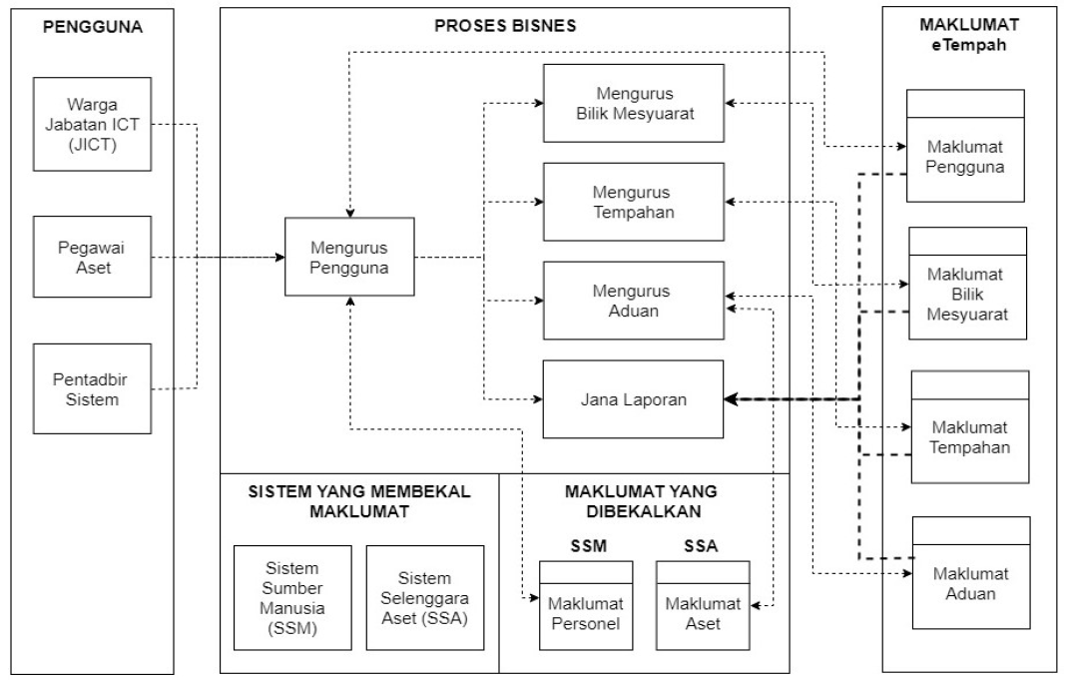

Rajah 1: Arkitektur Maklumat

Model Fungsian Bisnes
Permodelan fungsi bisnes adalah bagi menerangkan dan mengenal pasti fungsi-fungsi yang dijalankan untuk mencapai objektif bisnes dan selain itu ianya juga bertujuan bagi menghasilkan model fungsi yang tepat dan memenuhi keperluan bagi sesebuah organisasi.

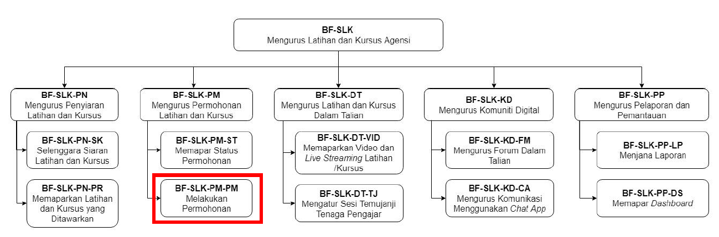
Rajah Hierarki Fungsian Bisnes

Rajah 2 : Hierarki Fungsian Bisnes

Keterangan Fungsian Bisnes
ID Fungsi Bisnes | Nama Fungsi Bisnes | Keterangan Fungsi Bisnes
BF-SLK-PM-ST | Memaparkan Status Permohonan | Pengguna boleh mengakses status permohonan latihan dan kursus yang telah dimohon. Data yang dipaparkan adalah maklumat permohonan latihan dan kursus yang telah dimohon melalui sistem. Status permohonan adalah ‘Dalam Proses Kelulusan’, ‘Diluluskan’ atau ‘Tidak diluluskan’.
BF-SLK-PM-PM | Melakukan Permohonan | Pengguna akan menggunakan fungsi selenggara siaran latihan dan kursus apabila terdapat maklumat kursus yang perlu dipinda. Data yang dipaparkan adalah maklumat latihan dan kursus yang telah didaftarkan melalui sistem dan telah disahkan.
BF-XX-XX-XX | N...... | N......

Model Proses Bisnes
Permodelan proses bisnes adalah bagi menerangkan bagaimana gabungan aktviti-aktiviti yang berbeza menyokong kepada satu-satu bisnes. Process Flow Diagram (PFD) akan menggambarkan kompleksiti dan susunan aktiviti-aktiviti bisnes dijalankan sama ada secara berjujukan, selari atau serentak. Dibawah adalah aliran aktiviti bagi setiap proses yang telah dikenalpasti dalam hierarki fungsian bisnes beserta dengan definisi fungsi aktiviti bisnes.

PFD & Keterangan Fungsi Aktiviti Bisnes (1)
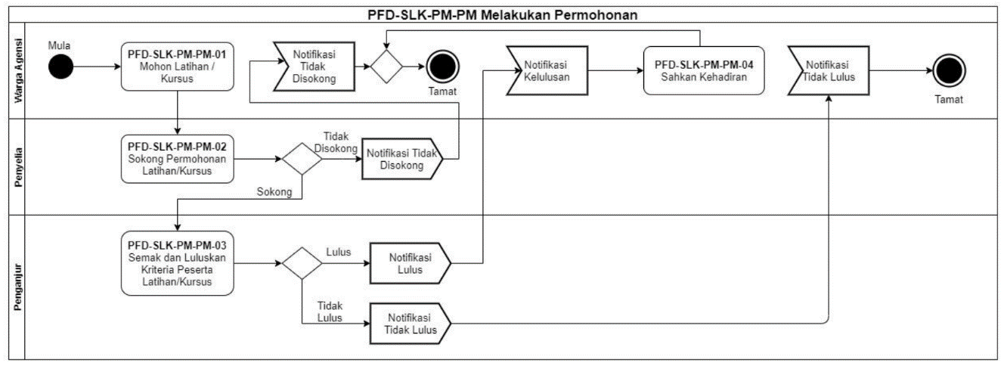

Rajah 3 : Process Flow Diagram : PFD-SLK-PM-PM

JADUAL DEFINISI FUNGSI AKTIVITI BISNES BAGI KES KAJIAN
DEFINISI FUNGSI AKTIVITI BISNES
Rujukan Fungsi | PFD-SLK-PM-PM
Nama Fungsi | Melakukan Permohonan
Rujukan Aktiviti | PFD-SLK-PM-PM-01
Nama Aktiviti | Mohon Latihan / Kursus
Keterangan Aktiviti | Warga Agensi melakukan permohonan latihan dan kursus
Aktor | Warga Agensi
Tanggungjawab | Agensi XYZ
Kekerapan | 10 | Unit Kekerapan  (Jam/Hari/Bulan) | Hari
Aktiviti Sebelum | Tiada | Aktiviti Selepas/  Aktiviti Lain | PFD-SLK-PM-PM-02  Sokong Permohonan Latihan / Kursus
Kaedah/Operasi (Bagaimana):
- Seseorang pegawai dari Agensi XYZ memasukkan maklumat asas pengguna dalam borang yang telah disediakan.

- Pegawai juga perlu memilih nama dan tarikh kursus atau latihan yang diingini berdasarkan kepada senarai yang telah disediakan oleh Bahagian Khidmat Pentadbiran Agensi XYZ. Pegawai hanya boleh memlih kursus/latihan yang berstatus “Buka” sahaja. Sekiranya status kursus adalah “Tutup”, kursus tersebut tidak lagi boleh ditawar dan dipilih oleh warga agensi.

- Borang akan dihantar untuk sokongan setelah semua maklumat telah dilengkapkan oleh pegawai.
Penggunaan Maklumat
Maklumat Asas Pengguna
- Nama
- Nombor Kad Pengenalan
- Jawatan
- Gred
- Alamat Emel

Maklumat Kursus/Latihan
- Kod Kursus
- Nama Kursus
- Tarikh Mula Kursus
- Tarikh Akhir Kursus
Polisi dan Dasar Berkaitan
Tiada
Kaedah Alternatif
Tiada
Ciri-ciri Kualiti (Keperluan Bukan Fungsian)
Pemilik sistem memaklumkan bahawa setiap transaksi perlu mengambil masa 3 saat dan pastikan data yang diinput tersimpan dengan sempurna.
Catatan Tambahan
- Bilangan permohonan kursus oleh pegawai agensi merupakan maklumat-maklumat yang diperlukan dibawah fungsi Mengurus Pelaporan dan Pemantauan.
- Seseorang pegawai tidak boleh melakukan permohonan berulang kali bagi satu-satu kursus yang sama.

PFD & Keterangan Fungsi Aktiviti Bisnes (N)

<Gambarajah PFD N dan Jadual Definisi Fungsi Aktiviti Bisnes bagi Kes Kajian PFD N>

MAKLUMAT PENGURUSAN & PENGENDALIAN PROJEK

Proses Pembangunan
Nyata dan jelaskan proses pembangunan sistem aplikasi dari segi kaedah (waterfall, agile, spiral), kenalpasti modul/release/fasa aplikasi yang dirancang, objektif dan aktiviti pembangunan yang akan dilaksanakan di setiap modul/release/fasa serta pendekatan yang akan digunakan untuk mengenalpasti peluang untuk melaksanakan customization atau mengintegrasi dengan aplikasi sedia ada.
Contoh :
Pembangunan sistem ini akan dibahagikan kepada beberapa fasa seperti berikut:
- Kajian Keperluan
Proses mengenalpasti keperluan sistem melalui siri perbincangan, bengkel, mesyuarat dan sebagainya bagi mengenalpasti keperluan yang akan menentukan bagaimana sistem akan beroperasi.

- Pembangunan Prototaip Aplikasi
Melibatkan pembangunan prototaip yang memaparkan rekabentuk antaramuka skrin bagi setiap modul yang dicadangkan.

- Rekabentuk
Melibatkan fasa pembangunan rekabentuk sistem aplikasi dan rekabentuk pangkalan data.

- Pembangunan Aplikasi
Proses pembangunan pengaturcaraan sistem dengan menggunakan bahasa pengaturcaraan php/java.

- Pengujian Aplikasi
Ujian Penerimaan Pengguna (UAT) yang akan dilaksanakan, akan melibatkan pengguna sistem seperti yang telah dipersetujui dengan pihak pemegang taruh.

- Serahan Aplikasi
Selepas UAT berjaya dilaksanakan setiap modul akan digabungkan menjadi satu pakej bagi memudahkan penggunaan sistem. Sistem akan diserahkan kepada pemilik sistem selepas pemilik menandatangani Borang Akuan Serahan Hasil Pembangunan ICT (IDEC/PEM/BR01) yang akan disediakan oleh Pengurus Projek dan menilai hasil pembangunan/naiktaraf dengan mengisi Borang Penilaian Pembangunan ICT (IDEC/PEM/BR03) yang boleh diperolehi di laman web IDEC (http://www.idec.upm.edu.my/faildalaman). Manual Pengguna berkaitan dengan tatacara penggunaan sistem akan disediakan semasa penyerahan projek pembangunan ICT.

Pelan Pengurusan Komunikasi
Contoh
AKTIVITI | KEKERAPAN | SASARAN KUMPULAN | MEDIA KOMUNIKASI | PENGERUSI
Pelaporan Bulanan Kemajuan Projek | Bulanan (Setiap hari Khamis minggu kedua setiap bulan) | Ahli Pasukan Projek  Pengurusan Tertinggi | Mesyuarat Projek ABC  E-mel | Pengarah Projek/  Pengurus Projek
Semakan dan Pengesahan BRS | Mengikut jadual | Pemilik Projek dan Pasukan Teknikal | Bengkel ABC  Emel | Pengurus Projek/Ketua Proses/Penyelaras Proses
Pengujian UAT | Mengikut jadual | Pemilik Projek dan Pasukan Teknikal | Sesi Pengujian  Emel | Pengurus Projek/Ketua Proses/Penyelaras Proses
Pelaporan Kemajuan Projek (JK Pemandu) | 2 kali setahun | JK Pemandu Projek | Mesyuarat | Pengerusi JK Pemandu projek

Struktur Organisasi Pasukan
Contoh :

Rajah 4 : Carta Organisasi Projek Pembangunan Sistem

Peranan dan Tanggungjawab
Contoh :
Peranan | Tanggungjawab
Jawatankuasa Penasihat | - Bertanggungjawab memberi nasihat ke atas pelaksanaan projek pembangunan aplikasi secara amnya.  - Menilai kebolehlaksanaan pembangunan aplikasi.  - Menilai keutamaan projek pembangunan aplikasi dari segi impak kepada Universiti Putra Malaysia.  - Melantik pengurus projek dan ahli-ahli teknikal projek.
Pengurus Projek | - Pegawai utama dalam menguruskan keseluruhan projek.  - Bertanggungjawab membangunkan perancangan projek.  - Bertanggungjawab memastikan semua dokumen serahan projek dan pembangunan projek berjaya disiapkan.  - Mengawal skop pembangunan projek.
Pemilik Proses | - Pemilik dan pengguna sistem.  - Penyumbang keperluan dan maklumat untuk pembangunan HR Portal  - Memantau, menyemak semula dan membincangkan isu-isu yang berkaitan dengan projek ini.  - Mengesahkan dokumen cadangan pembangunan, SRS dan UAT Plan.  - Terlibat dalam pengujian penerimaan pengguna (UAT).
Juruanalisa Sistem | - Memberi rundingan dalam melaksanakan proses pembangunan.  - Membantu menyediakan dokumen SRS dan SDD projek.  - Memantau dan memastikan Pembangun Sistem membangunkan sistem mengikut SRS dan SDD projek.  - Melaksanakan pengujian unit dan pengujian integrasi sistem.
Pengaturcara | - Membangun modul-modul sistem yang terlibat.  - Bertanggungjawab membuat pindaan ke atas SDD yang disediakan oleh Juruanalisa sistem bagi membolehkan modul yang dibangunkan beroperasi seperti yang diperlukan oleh pengguna.  - Bertanggungjawab melaksanakan pengujian unit bagi setiap modul yang dibangunkan.
Pengurus Pangkalan Data | - Membuat perubahan atau penambahan rekod ke atas jadual-jadual rujukan baharu dan sedia ada berdasarkan keperluan pembangunan.  - Memastikan kesempurnaan data yang telah dipindahkan (jika perlu).  - Bertanggungjawab kepada Juruanalisa sistem tentang perubahan data jika berlaku pindaan kepada keperluan pembangunan.
Pengurus Implementasi | - Memberi rundingan dalam proses implementasi projek pembangunan.  - Melaksanakan pengujian sistem.  - Melaksanakan sesi UAT bersama pengguna sistem.  - Menyediakan UAT Plan dan dokumen skrip UAT projek.  - Melaksanakan tugas deployment sistem ke server production.  - Melaksanakan penyerahan hasil projek secara rasmi kepada Pemilik Sistem.
Pengurus Infrastruktur | - Bertanggungjawab memberi cadangan infrastruktur yang bersesuaian dengan pelaksanaan sistem yang dibangunkan.  - Menyediakan cadangan spesifikasi server dan storan jika diperlukan.  - Membantu Pengurus Implementasi semasa melaksanakan tugas deployment sistem.

Persekitaran Sistem
Nyatakan apakah perkakasan, sistem pengoperasian dan pengurusan pangkalan data yang akan digunakan dan spesifikasi yang diperlukan bagi persekitaran pembangunan, pengujian dan produksi.

Tools perisian
Nyatakan tools yang akan digunakan bagi tujuan analisis, rekabentuk, kawalan kod sumber, pembangunan sistem, debugging aids, defect tracking dan lain-lain jika berkaitan.

Metodologi pembangunan
Nyatakan pendekatan dalam kajian keperluan sistem, metodologi dalam rekabentuk dan penggunaan notasi, bahasa pengaturcaraan, piawaian pengaturcaraan (framework), piawaian dokumentasi, prosedur integrasi sistem, dan sebagainya.

Tempoh Warranty
Nyatakan tempoh warranty selepas penyerahan sistem sertakan serta penerangan mengenai terma kepada perubahan spesifikasi sistem selepas dokumen cadangan ditandatangani. Tempoh maksimum bagi warranty adalah 6 (enam) bulan daripada tarikh penyerahan projek.

Andaian dan Kebergantungan
Contoh :
    - Semua ahli projek sentiasa bersedia dan memberi tumpuan sepenuhnya apabila diperlukan untuk melaksanakan aktiviti-aktiviti yang telah dipertanggungjawabkan ke atas mereka.
    - Pihak pemegang taruh akan memberi sepenuh komitmen dalam tempoh pelaksanaan projek ini.
    - Web services perlu sentiasa tersedia.
    - Network Connectivity perlu sentiasa tersedia.
    - Bekalan kuasa elektrik sentiasa tersedia.
    - Maklumat pengguna untuk proses kemasukkan ke sistem menggunakan ID dan katalaluan Putra yang menggunakan LDAP Authentication sentiasa tersedia seperti gambarajah berikut:
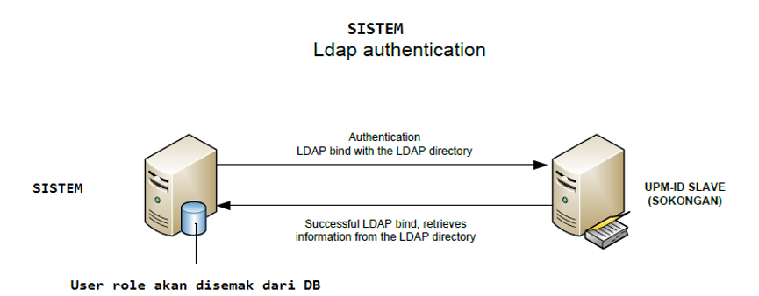

Rujukan Dokumen Sokongan
Nyatakan dokumentasi rujukan lain yang menyokong usaha kejayaan pembangunan sistem. Antaranya adalah seperti contoh dibawah:
- Dokumen rujukan daripada pihak pemohon berkaitan dengan sistem yang akan dibangunkan.
- Pengurusan perubahan spesifikasi (Change Request)
Borang OPR/iDEC/BR06/Perubahan spesifikasi yang digunakan bagi merekod dan mengawal perubahan skop dan spesifikasi projek.
- Senarai semak instalasi sistem (Deployment)
Dokumen yang akan digunakan bagi merekod semua proses pengujian dan production.
- Latihan penggunaan sistem

Kaedah Pemantauan dan Kawalan Projek Pembangunan
Bagi memastikan segala perancangan projek pembangunan dapat dipantau dengan lebih berkesan maka satu log pemantauan projek akan diserahkan kepada pihak pemohon pada setiap bulan bagi memaklumkan status terkini pembangunan .

IMPLIKASI KEWANGAN

Kos Keseluruhan Pembangunan
Kos keseluruhan pembangunan adalah seperti berikut:
Bil | Item | Jumlah (RM)
 | Kos Sumber Manusia | 140,700.00
 | Kos Perkakasan | -
 | Kos Integrasi | -
 | Kos Migrasi | -
 | Kos Keperluan Berulang | -
JUMLAH KESELURUHAN (RM) |  | 140,700.00

Anggaran Kos Sumber Manusia
Bil | Item | Mandays | RM/unit | Jumlah
 | Pengurus Projek | 20 | 600 | 4,950.00
 | Juruanalisa Sistem | 10 | 600 | 71,310.00
 | Pengaturcara 1 | 30 | 600 | 19,800.00
 | Pengaturcara 2 | 496 | 600 | 37,200.00
JUMLAH (RM) |  |  |  | 140,700.00
**Sila rujuk Panduan Pengiraan Kos Pembangunan Aplikasi dalam Lampiran 1

Anggaran Kos Perkakasan
Bil | Item | Kuantiti | RM/Tahun | Jumlah
 | Server Aplikasi | 1 | - | -
 | Server Pangkalan Data | 1 | - | -
 | Storan | 0 | - | -
JUMLAH (RM) |  |  |  | -

Kos Integrasi (Jika berkaitan)
Bil | Item | Kuantiti | RM/Tahun | Jumlah
 | Tiada | - | - | Tiada
 | Tiada | - | - | Tiada
JUMLAH (RM) |  |  |  | Tiada

Kos Migrasi (Jika perlu)
Bil | Item | Kuantiti | RM/Tahun | Jumlah
 | Tiada | - | - | Tiada
 | Tiada | - | - | Tiada
JUMLAH (RM) |  |  |  | Tiada

Kos Keperluan Berulang (Jika perlu)
Bil | Item | Kuantiti | RM/Tahun | Jumlah
 | Penyelenggaraan Server | - | - | Tiada
 | Lesen Perisian/Tools | - | - | Tiada
JUMLAH (RM) |  |  |  | Tiada

JANGKAAN TEMPOH PEMBANGUNAN
Pelaksanaan projek pembangunan sebenar dikira selepas dokumen cadangan pembangunan ini diterima dan pemohon bersetuju untuk menerima. Tarikh penerimaan dokumen cadangan pembangunan merupakan tarikh kick-off projek.

Jadual pelaksanaan projek di bawah memaparkan jangkaan tempoh pembangunan bagi projek pembangunan xxxxx.
Bil | Tugasan | 2020
Bil | Tugasan | FEB |  |  |  | MAC |  |  |  | APR |  |  |  | MEI |  |  |  | JUN |  |  |  | JUL |  |  |  | OGOS
1. | Kajian Keperluan
2. | Analisis Keperluan
3. | Rekabentuk
4. | Pembangunan Sistem
5. | Pengujian Sistem
6. | Pengujian Penerimaan Pengguna (UAT)
7. | Migrasi Data (Jika perlu)
8. | Implentasi dan Penyerahan Pembangunan

Nota: Jadual perancangan yang dicadangkan adalah berdasarkan kepada andaian bahawa sumber tersedia untuk melengkapkan setiap fasa projek. Jadual perancangan yang lebih tepat akan disediakan pada penghujung fasa analisis keperluan dengan persetujuan pemilik proses.

RUMUSAN
Skop pembangunan sistem HANYA akan berdasarkan kepada keperluan yang dinyatakan di dalam dokumen ini sahaja dan bermakna pihak IDEC tidak akan membangunkan keperluan yang tidak dinyatakan di dalam skop. Oleh itu, pihak pemilik sistem akan memastikan kesemua cadangan keperluan pembangunan yang diperlukan telah dinyatakan dengan jelas bagi mengelakkan timbul permasalahan semasa penyerahan sistem. Sebarang perubahan kepada dokumen ini perlulah dimaklumkan kepada Pusat Pembangunan Maklumat dan Komunikasi (iDEC) sebagai versi semakan.

Lampiran 1:
PANDUAN PENGIRAAN KOS PEMBANGUNAN SISTEM APLIKASI
(mengikut asas anggaran Mandays)
BIL | FASA PEMBANGUNAN/TASK | MANDAYS
BIL | FASA PEMBANGUNAN/TASK | > 30 Proses  > 5 Peranan | = 30 Proses  = 5 Peranan | < 30 Proses  < 5 Peranan
A. | FASA ANALISIS KEPERLUAN SISTEM
1 | Perancangan  - Pembangunan konsep  - Pernyataan Tujuan  - Kenalpasti Pengguna  - Cara Perlaksanaan  - Spesifikasi  - Storyboard | 30 | 15 | 10
2 | Pemahaman senarai keperluan sistem  (Basic Prototype Development) | 40 | 30 | 20
3 | Dokumentasi  - Software Requirement Specification (SRS)  - Software Design Specification (SDD)  - UAT Script  - User Manual | 100 | 70 | 40
4 | Functional Cases  (Spesifikasi Program) | 60 | 20 | 10
B. | FASA REKABENTUK DAN PENGATURCARAAN
1 | Merekabentuk modul/proses sistem | 60 | 20 | 10
2 | Merekabentuk sub modul/proses sistem | 60 | 20 | 10
3 | Pengaturcaraan (engine)  - Looping  - Array  - Function/Class | 50 | 35 | 25
4 | Merekabentuk antaramuka/grafik/icon | 20 | 15 | 10
5 | Merekabentuk Pangkalan Data | 30 | 14 | 7
6 | Integrasi | 14 | 7 | 5
C. | FASA PENGUJIAN DAN QUALITY ASSURANCE
1 | Unit Testing | 5 | 4 | 3
2 | System Testing | 1 | 1 | 1
3 | Integration testing | 5 | 4 | 3
4 | QA Review  - Pentest | 3 | 3 | 3
 | JUMLAH (mandays) | 478 | 258 | 157
 | 1 MANDAY = RM600 | RM286,800 | RM154,800 | RM94,200

